

**ФАСТІВСЬКА МІСЬКА РАДА**

**Київської області**

**ВИКОНАВЧИЙ КОМІТЕТ**

**Р І Ш Е Н Н Я**

Від №

м. Фастів

**Про внесення змін постійного характеру**

**до міського маршруту загального користування**

**№10 «Снігурівка – вул. Ярослава Мудрого»**

З метою забезпечення доступності, підвищення якості надання послуг з перевезення пасажирів та в зв’язку з проведенням оптимізації міського маршруту загального користування, на підставі звернення ТОВ «Фастів Авто Транс» щодо винесення змін до графіків руху на міському маршруті загального користування №10 «Снігурівка – вул. Ярослава Мудрого», враховуючи рішенняпостійної депутатської комісії з питань підприємницької діяльності, інвестицій, міжнародних зв’язків, промисловості, транспорту, зв’язку та торгівлі від 27.02.2020 року, відповідно до вимог Закону України «Про автомобільний транспорт», Постанови Кабінету Міністрів України від 18.02.1997 року №176 «Про затвердження Правил надання послуг пасажирського автомобільного транспорту», Наказу Міністерства транспорту та зв’язку України від 07.05.2010 року №278 «Про затвердження Порядку розроблення та затвердження паспорта автобусного маршруту», керуючись пп.10, п.а ч.І ст.30 Закону України «Про місцеве самоврядування в Україні», виконавчий комітет вирішив:

1. Затвердити зміну назви міського маршруту загального користування №10 «Снігурівка – вул. Ярослава Мудрого» на №10 «Снігурівка – Привокзальна площа – вул. Ярослава Мудрого».

2. Внести зміни до Паспорту маршруту та затвердити у новій редакції п.а Загальні показники ХАРАКТЕРИСТИКА МАРШРУТУ довжину маршруту у прямому напрямку 5,9 км змінити на 5,8 км та у зворотному напрямку 5,9 км змінити на 6,3 км.

3. Затвердити схему руху міського маршруту загального користування №10 «Снігурівка – Привокзальна площа – вул. Ярослава Мудрого» (додаток 1).

4. Затвердити графік руху автотранспорту на міському автобусному маршруті загального користування №10 «Снігурівка – Привокзальна площа – вул. Ярослава Мудрого» в режимі маршрутного таксі (додаток 2).

5. Зобов’язати ТОВ «Фастів Авто Транс» внести відповідні зміни до паспорту міського маршруту загального користування №10 «Снігурівка – Привокзальна площа – вул. Ярослава Мудрого» та розмістити в салонах автобусів спеціальні оголошення про зміни розкладу руху на вказаному міському маршруті.

6. Сектору торгівлі та транспорту виконавчого комітету Фастівської міської ради:

6.1. підготувати додаткову угоду до договору про організацію перевезень пасажирів на вищезазначеному маршруті з урахуванням безкоштовного перевезення пільгових категорій громадян згідно чинного законодавства.

6.2. внести зміни до мережі автобусних маршрутів загального користування, забезпечення організації пасажирських перевезень на яких покладається на виконавчий комітет Фастівської міської ради.

7. Контроль за виконанням рішення покласти на першого заступника міського голови Зикову О.Б.

**Міський голова М.В. Нетяжук**

**Керуючий справами Л.О. Тхоржевська**

Подання:

Завідуючий сектором торгівлі та

транспорту Т.В. Кабанець

Начальник управління економіки

та міжнародного співробітництва Н.О. Бабська

Перший заступник міського голови О.Б. Зикова

Начальник юридичного управління А.В. Мельниченко

Додаток 1

до рішення виконавчого комітету

№____ від ___________________

**Схема руху міського маршруту**

**№10 «Снігурівка – Привокзальна площа – вул. Ярослава Мудрого»**

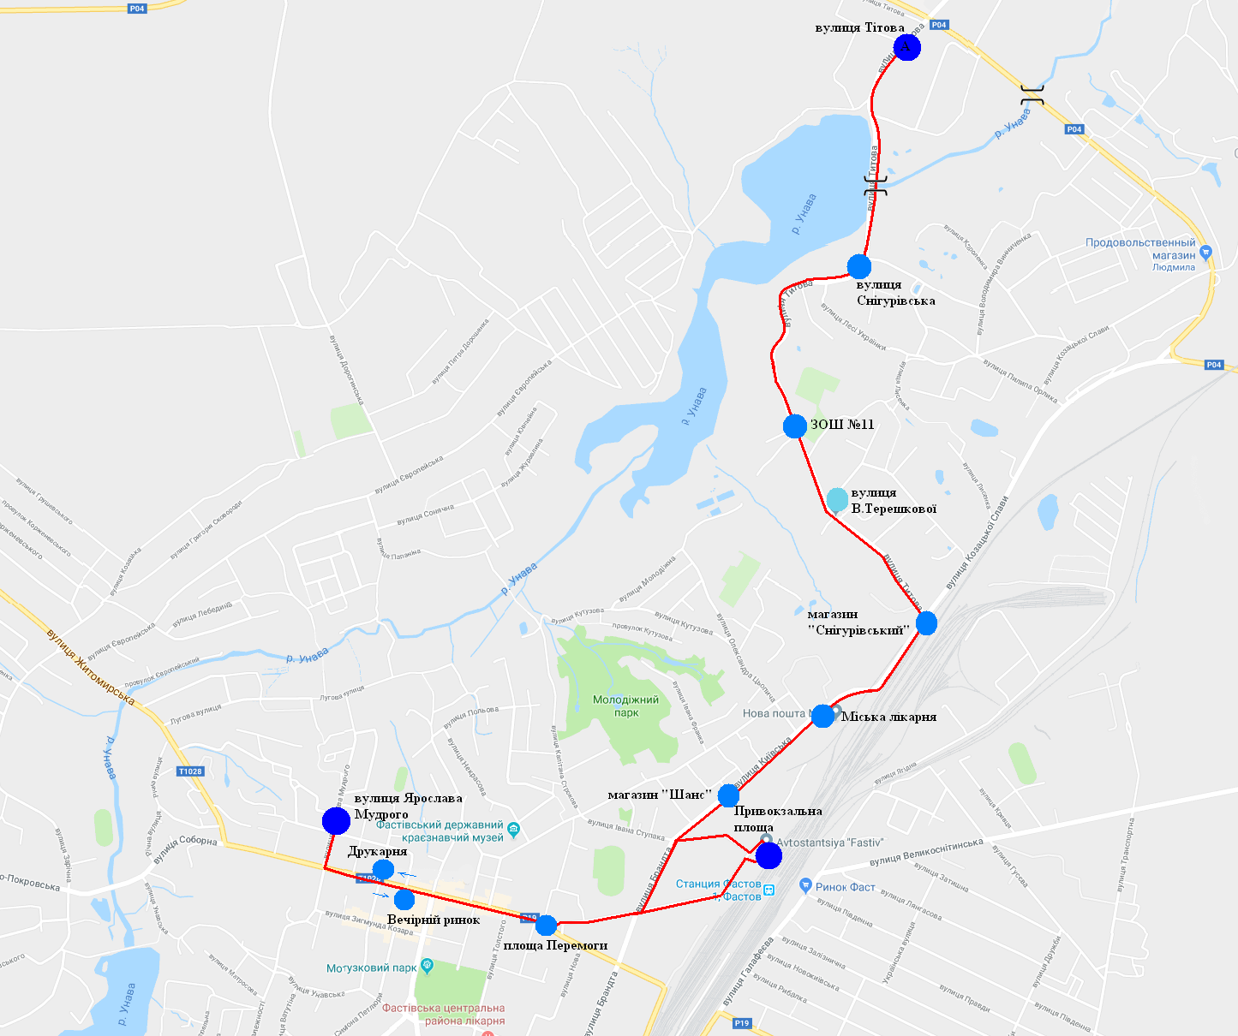

Умовні позначення:

Початкова зупинка 

Проміжна зупинка 

Зупинка «На вимогу» 

Кінцева зупинка 

Шлях слідування

Місця концентрації ДТП

Мости 

Залізничний переїзд без шлагбаума 

Залізничний переїзд із шлагбаумом 

**Керуючий справами Л.О. Тхоржевська**

Додаток 2

до рішення виконавчого комітету

№___ від ______________

**Графік руху**

**міського маршруту загального користування**

**№10 «Снігурівка – Привокзальна площа – вул. Ярослава Мудрого»**

**в режимі маршрутного таксі**

Снігурівка Привокзальна площа вул. Ярослава Мудрого

04.30 05.00

05.10 05.20

05.40 06.20

06.40 07.10

07.30

07.40 08.10

08.30

08.45 09.10

09.30

09.45 10.10

10.30

10.45 11.10

11.30

11.45 12.10

12.30

12.45 13.10 до Привокзальної площі

13.30

14.30

14.45 15.10

15.30

15.45 16.10

16.30

16.45 17.10

17.30

17.45 18.10

18.30

18.45 19.10

19.30

19.45 20.10

20.30

20.45

**Керуючий справами Л.О. Тхоржевська**

**ФАСТІВСЬКА МІСЬКА РАДА**

**ПРОТОКОЛ**

Постійна комісія з питань підприємницької діяльності, інвестицій, міжнародних зв’язків, промисловості, транспорту, зв’язку та торгівлі

________________________________________________________________________________

27.02.2020 року м.Фастів

**Присутні:**

Голова комісії: Бевза С.Л.

Заступник голови комісії, секретар комісії: Остапенко С.О.

**Запрошені:**

Кабанець Т.В. – завідуючий сектором торгівлі та транспорту;

Федун К.О. - представник ТОВ «Фастів Авто Транс»;

ФОП Кучерук В.Н..

**Порядок денний**

1. Формування постійної комісії з питань підприємницької діяльності, інвестицій, міжнародних зв’язків, промисловості, транспорту, зв’язку та торгівлі. Обрання секретаря даного засідання.
2. Дотримання графіку руху та регулярності рейсів на міських автобусних маршрутах загального користування.
3. Розгляд звернення ТОВ «Фастів Авто Транс» щодо внесення змін до графіку руху на міському маршруті загального користування №3 «Привокзальна площа - Заріччя».
4. ТОВ «Фастів Авто Транс» щодо внесення змін до графіку руху на міському маршруті загального користування №10 «вул. Ярослава Мудрого - Снігурівка».
5. Розгляд звернення голови вуличного комітету Корецької Т.Є. щодо внесення змін до графіку руху на міському маршруті загального користування №9 «Привокзальна площа – вул.С.Васильченка».
6. **Формування постійної комісії з питань підприємницької діяльності, інвестицій, міжнародних зв’язків, промисловості, транспорту, зв’язку та торгівлі. Обрання секретаря даного засідання.**

**Доповідає: Бевза С.Л.** Запропонував обрати секретарем відповідного засідання Остапенка С.О..

*Голосували:*

За – 2, проти – 0, утрималось – 0.

***Рішення прийнято.***

**Вирішили:** Обрати секретарем відповідного засідання Остапенка С.О..

1. **Дотримання графіку руху та регулярності рейсів на міських автобусних маршрутах загального користування.**

**Доповідає: Бевза С.Л.** Наголосив на тому, що на сьогоднішній день складено по 3 акти про порушення умов Договору про організацію перевезень пасажирів на автобусних маршрутах загального користування на міському маршруті №2 «Привокзальна площа - Кадлубиця», №5 «Привокзальна площа – вул. Європейська» та 5 актів на міському маршруті №3 «Привокзальна площа – Заріччя».

Наголосив на тому, що відповідно вимог чинного законодавства та договору на перевезення пасажирів автомобільним транспортом на міських автобусних маршрутах загального користування перевізник зобов’язаний:

- випускати на маршрут технічно справні, відповідно обладнані, екіпіровані та укомплектовані транспорті засоби, що відповідають вимогам Законів України «Про дорожній рух», «Про автомобільний транспорт», ДНАОП 0.00-1.28-97 "Правила охорони праці на автомобільному транспорті", затверджених наказом Державного комітету України по нагляду за охороною праці від 13.01.1997 №5, безпеки руху, екології та охорони праці, державним стандартам, мають відповідний сертифікат;

- забезпечувати виконання вимог затвердженого замовником графіку руху, забезпечує резервний автотранспорт, якщо той потрібен та попереджено про те, що у разі невиконання умов договору, буде порушене питання про його розірвання.

**3. Розгляд звернення ТОВ «Фастів Авто Транс» щодо внесення змін до графіку руху на міському маршруті загального користування №3 «Привокзальна площа - Заріччя».**

**Доповідає: Бевза С.Л.** Повідомив присутнім про те, що до виконавчого комітету Фастівської міської ради надійшло повторне звернення від ТОВ «Фастів Авто Транс» щодо внесення змін до графіків руху на міському маршруті загального користування №3 «Привокзальна площа – Заріччя», а саме: в зв’язку з нормуванням режиму праці та відпочинку водіїв виключити рейси за графіком руху автотранспорту №1 о 15.05, 15.35 та за графіком руху автотранспорту №2 о 13.35, 14.05.

**Доповідає: Кабанець Т.В.** Повідомила присутнім те, що відповідно до п. 2.2.8. Договору про організацію перевезень пасажирів на автобусному маршруті загального користування затверджувати паспорт маршруту, графік руху транспортних засобів, схеми маршруту, кінцеві пункти призначення на маршруті, за погодженням з міським головою у порядку визначеному центральним органом виконавчої влади з питань автомобільного транспорту.

**Доповідає: Бевза С.Л.** Наголосив та тому, що перевізник затвердив дані графіки руху рішенням виконавчого комітету від 25.10.2019 року №546, перед цим уважно складав дані графіки з урахування потреб мешканців мікрорайону Заріччя.

Запропонував директору ТОВ «Фастів Авто Транс» узгодити дане питання з головою самоорганізації населення мікрорайону Заріччя, а також перенести дане питання до порядку денного наступного засідання.

*Голосували:*

За – 2, проти – 0, утрималось – 0.

***Рішення прийнято.***

**Вирішили:** Перевізнику ТОВ «Фастів Авто Транс» узгодити питання щодо внесення змін до графіків руху на міському маршруті загального користування №3 «Привокзальна площа – Заріччя» з головою самоорганізації населення мікрорайону Заріччя.

Комісії з питань підприємницької діяльності, інвестицій, міжнародних зв’язків, промисловості, транспорту, зв’язку та торгівлі винести на наступне засідання питання про розгляд звернення ТОВ «Фастів Авто Транс» щодо внесення змін до графіку руху на міському маршруті загального користування №3 «Привокзальна площа - Заріччя».

**4. ТОВ «Фастів Авто Транс» щодо внесення змін до графіку руху на міському маршруті загального користування №10 «вул. Ярослава Мудрого - Снігурівка».**

**Доповідає: Кабанець Т.В.** Повідомила присутнім про те, що до виконавчого комітету Фастівської міської ради від 15.01.2020 року надійшло звернення директора ТОВ «Фастів Авто Транс» щодо внесення змін до графіку руху автотранспорту на міському маршруті загального користування №10 «вул. Ярослава Мудрого - Снігурівка».

Повідомила присутнім те, що відповідно до п. 2.2.8. Договору про організацію перевезень пасажирів на автобусному маршруті загального користування затверджувати паспорт маршруту, графік руху транспортних засобів, схеми маршруту, кінцеві пункти призначення на маршруті, за погодженням з Організатором перевезень у порядку визначеному центральним органом виконавчої влади з питань автомобільного транспорту.

**Доповідає: Бевза С.Л.** Запропонував надати доручення завідувачу сектором торгівлі та транспорту Кабанець Т.В. підготувати проекти рішень на засідання виконавчого комітету Фастівської міської ради щодо внесення змін до графіку руху автотранспорту на міському маршруті загального користування №10 «вул. Ярослава Мудрого - Снігурівка».

*Голосували:*

За – 2, проти – 0, утрималось – 0.

***Рішення прийнято.***

**Вирішили:** Надати доручення завідувачу сектором торгівлі та транспорту Кабанець Т.В. підготувати проекти рішень на засідання виконавчого комітету Фастівської міської ради щодо внесення змін до графіку руху автотранспорту на міському маршруті загального користування №10 «вул. Ярослава Мудрого - Снігурівка».

**5. Розгляд звернення голови вуличного комітету Корецької Т.Є. щодо внесення змін до графіку руху на міському маршруті загального користування №9 «Привокзальна площа – вул.С.Васильченка».**

**Доповідає: Кабанець Т.В.** Повідомила присутнім про те, що до виконавчого комітету Фастівської міської ради від 15.01.2020 року надійшло звернення голови вуличного комітету мікрорайону Заріччя щодо внесення змін до графіку руху на міському маршруті загального користування №9 «Привокзальна площа – вул.С.Васильченка», а саме: рейс о 17.10 змінити на 17.15, рейс о 18.10 змінити на 18.15, рейс о 19.10 змінити на 19.15 та рейс о 20.20 змінити на 20.25.

**Доповідає: Бевза С.Л.** Наголосив на тому, що дане питання вже розглядалося на попередньому засіданні комісії 28.11.2019 року тому запропонував залишити без змін затверджені графіки руху на маршруті загального користування №7 «Привокзальна площа – вул.С.Васильченка» та зобов’язати Перевізників дотримуватись чинного законодавства та договірних відносин.

Поставити на голосування свою пропозицію.

*Голосували: залишити без змін затверджені графіки руху на маршруті загального користування №7 «Привокзальна площа – вул.С.Васильченка»*

За – 2, проти – 0, утрималось – 0.

***Рішення прийнято.***

**Вирішили:** Залишити без змін затверджені графіки руху на маршруті загального користування №7 «Привокзальна площа – вул.С.Васильченка»

**Доповідає: Бевза С.Л.** Проінформував присутніх про те, що питання порядку денного вичерпано, тому запропонував закрити дане засідання.

**Голова постійної**

**депутатської комісії С.Л. Бевза**

**Заступник голови постійної**

**депутатської комісії,**

**секретар постійної депутатської**

**комісії С.О.Остапенко**

До змін

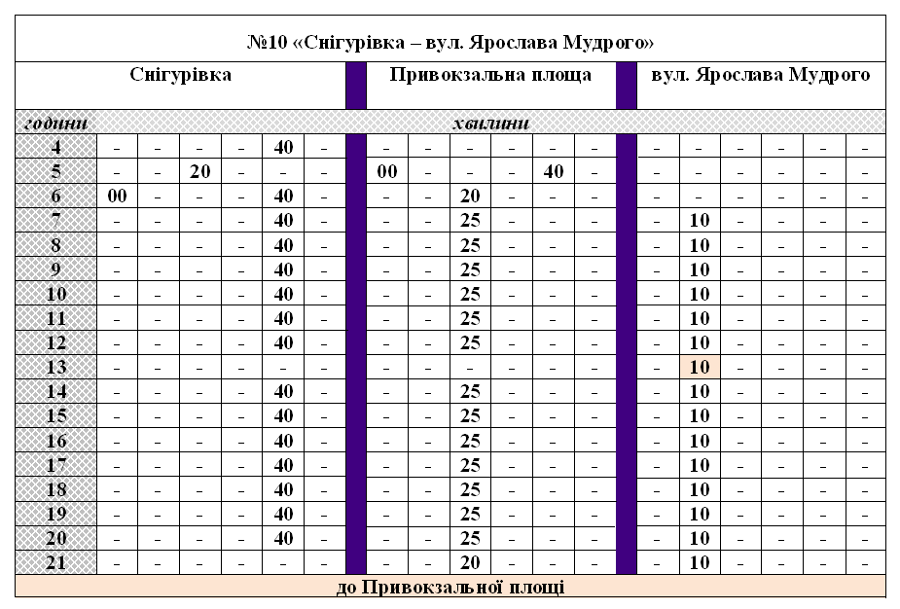

Після змін

